6주차 결과보고서
전공 : 컴퓨터공학과 학년 : 2학년 학번 : 20221627 이름 : 태현준

1. 실험 목적
HALF-ADDER 와 FULL-ADDER, HALF-SUBTRACTOR 와 FULL-SUBTRACTOR를 이론적으로 학습한 후, verilog 상에서 구현하여 가산기와 감산기를 깊이 이해하고 설계할 수 있도록 한다. 이 때, 카르노 맵을 적용하여 어떠한 방식으로 구현할지, 어떻게 설계해야 최소식으로 구현하여 트랜지스터 수를 최소화하여 효율적으로 회로를 설계할 수 있을지를 종합적으로 고려한다.
8421 코드와 2421 코드를 이해하고, Code converter 를 구현하여, 두 코드 사이의 변환을 시킬 수 있는 회로를 verilog 상에서 설계할 수 있도록 한다. 또한 FPGA 를 통해서 verilog 를 통해 구현한 회로가 하드웨어 상에서도 잘 작동하는지를 검토한다.

2. Full Adder 및 Half Adder 의 simulation 결과 및 과정에 대해서 설명하시오.
Half Adder 의 경우, 다음과 같은 진리표 및 카르노 맵 결과를 확인할 수 있다.
A | B | Sum | Carry
0 | 0 | 0 | 0
0 | 1 | 1 | 0
1 | 0 | 1 | 0
1 | 1 | 0 | 1

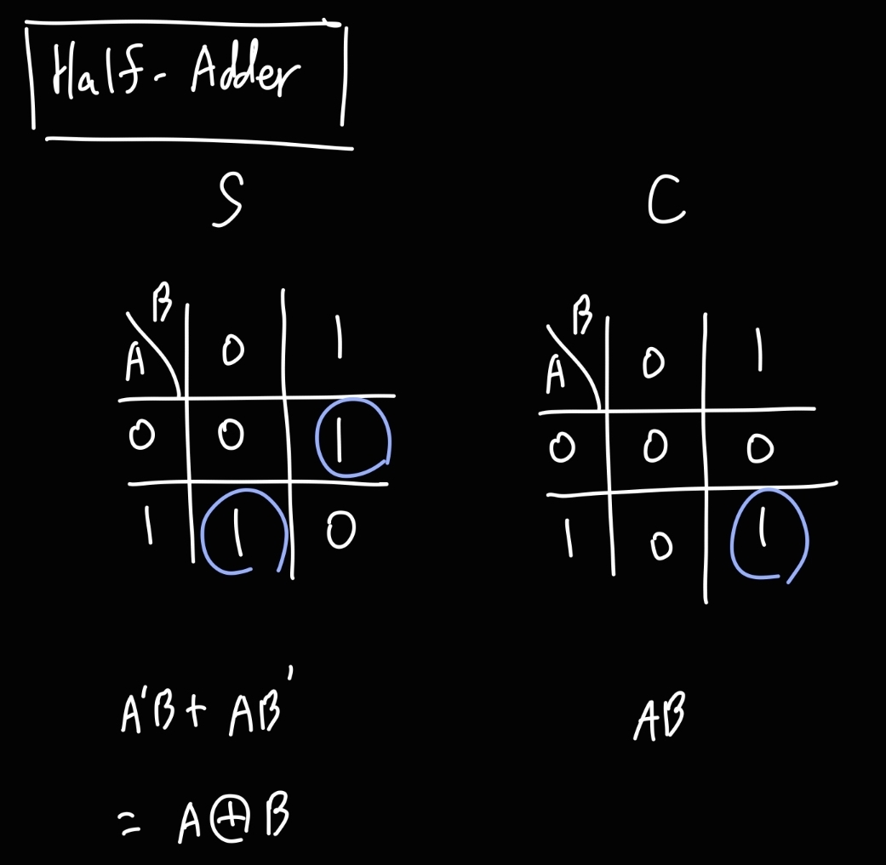
Full Adder 의 경우, 다음과 같은 진리표 및 카르노 맵 결과를 확인할 수 있다.
A | B | Carry-in | Sum | Carry-out
0 | 0 | 0 | 0 | 0
0 | 0 | 1 | 1 | 0
0 | 1 | 0 | 1 | 0
0 | 1 | 1 | 0 | 1
1 | 0 | 0 | 1 | 0
1 | 0 | 1 | 0 | 1
1 | 1 | 0 | 0 | 1
1 | 1 | 1 | 1 | 1

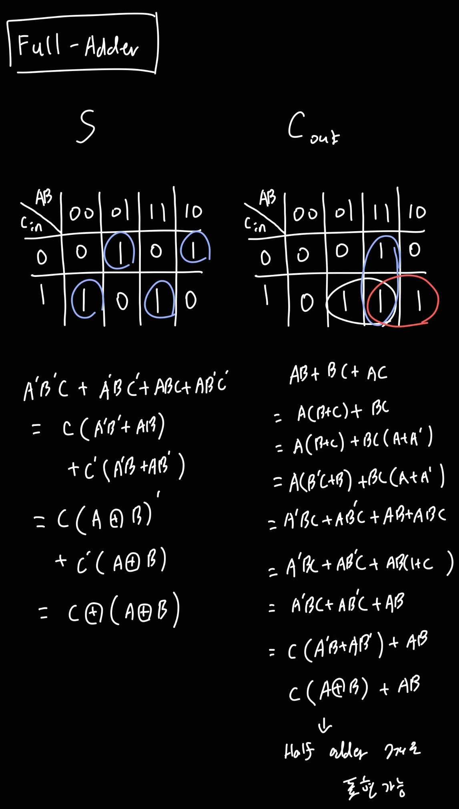
Half Adder의 경우, 작성한 디자인 소스 파일(inv.v)은 다음과 같다.
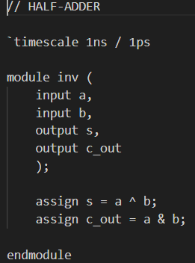
a와 b를 input으로, s와 c_out을 output으로 설정했다. s는 a와 b를 XOR 로 연결해서 표현하였고, C_OUT은 a와 b를 AND 로 연결하여 표현하였다.

Half Adder의 경우, 작성한 테스트벤치 파일(inv_tb.v)은 다음과 같다.
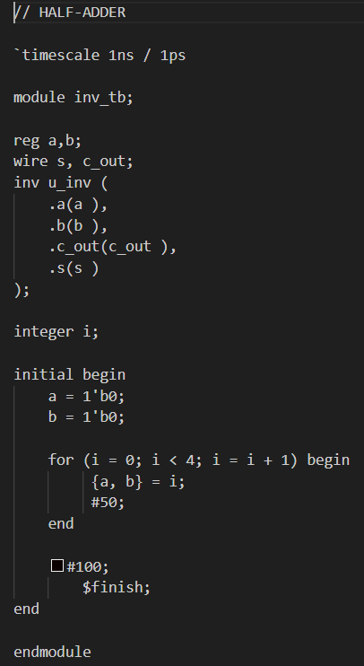
a와 b는 reg 로, s와 c_out 은 wire 로 선언하고, inv.v 파일에서의 각 input 및 output과 연결해준 후, a와 b의 초기값을 0으로 설정해두었다. 그 후, a, b 2개의 reg를 반복문과 결합문을 사용하여 비트를 설정하고, 총 4개의 모든 경우의 수를 시뮬레이션에서 확인할 수 있도록 하였다. 전파 지연을 고려하여, 각 반복에서 50ns를 지연시켜 오류가 발생하는 것을 방지하였다.

Full Adder의 경우, 작성한 디자인 소스 파일(inv.v)은 다음과 같다.
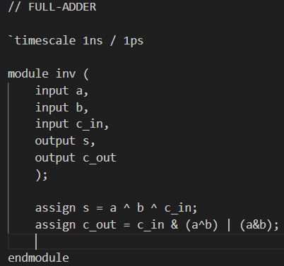
a, b, c_in을 input으로, s와 c_out을 output으로 설정했다. s는 a, b, c_in을 XOR 로 연결해서 표현하였고, C_OUT은 a와 b를 XOR 로 연결한 후, 그것을 c_in과 AND로 연결하고, 그를 a&b 와 OR 로 연결하여 표현하였다.

Full Adder의 경우, 작성한 테스트벤치 파일(inv_tb.v)은 다음과 같다.
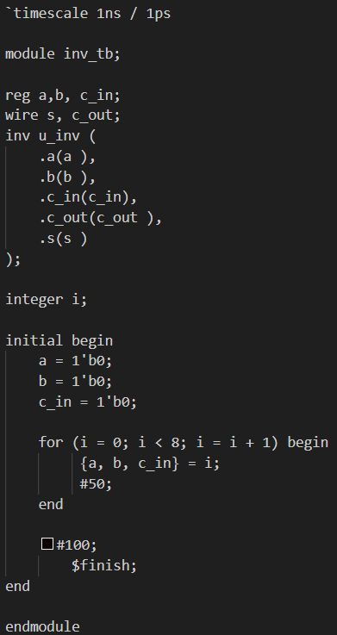
a, b, c_in은 reg 로, s와 c_out 은 wire 로 선언하고, inv.v 파일에서의 각 input 및 output과 연결해준 후, a, b,c_in의 초기값을 0으로 설정해두었다. 그 후, a, b, c_in 3개의 reg를 반복문과 결합문을 사용하여 비트를 설정하고, 총 8개의 모든 경우의 수를 시뮬레이션에서 확인할 수 있도록 하였다. 전파 지연을 고려하여, 각 반복에서 50ns를 지연시켜 오류가 발생하는 것을 방지하였다.

Half Adder의 경우, 다음과 같은 시뮬레이션 결과를 확인할 수 있다.
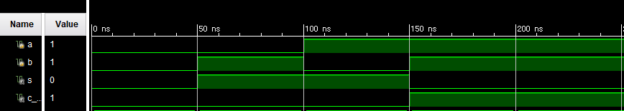

Full Adder의 경우, 다음과 같은 시뮬레이션 결과를 확인할 수 있다.
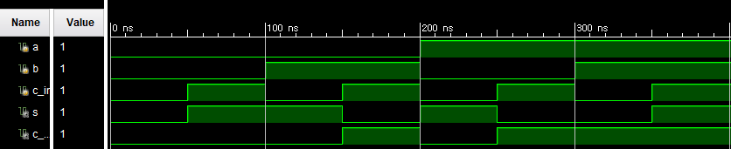

3. Full Subtracter 및 Half Subtracter 의 simulation 결과 및 과정에 대해서 설명하시오.
Half Subtracter 의 경우, 다음과 같은 진리표 및 카르노 맵 결과를 확인할 수 있다.
A | B | Difference | Borrow
0 | 0 | 0 | 0
0 | 1 | 1 | 1
1 | 0 | 1 | 0
1 | 1 | 0 | 0

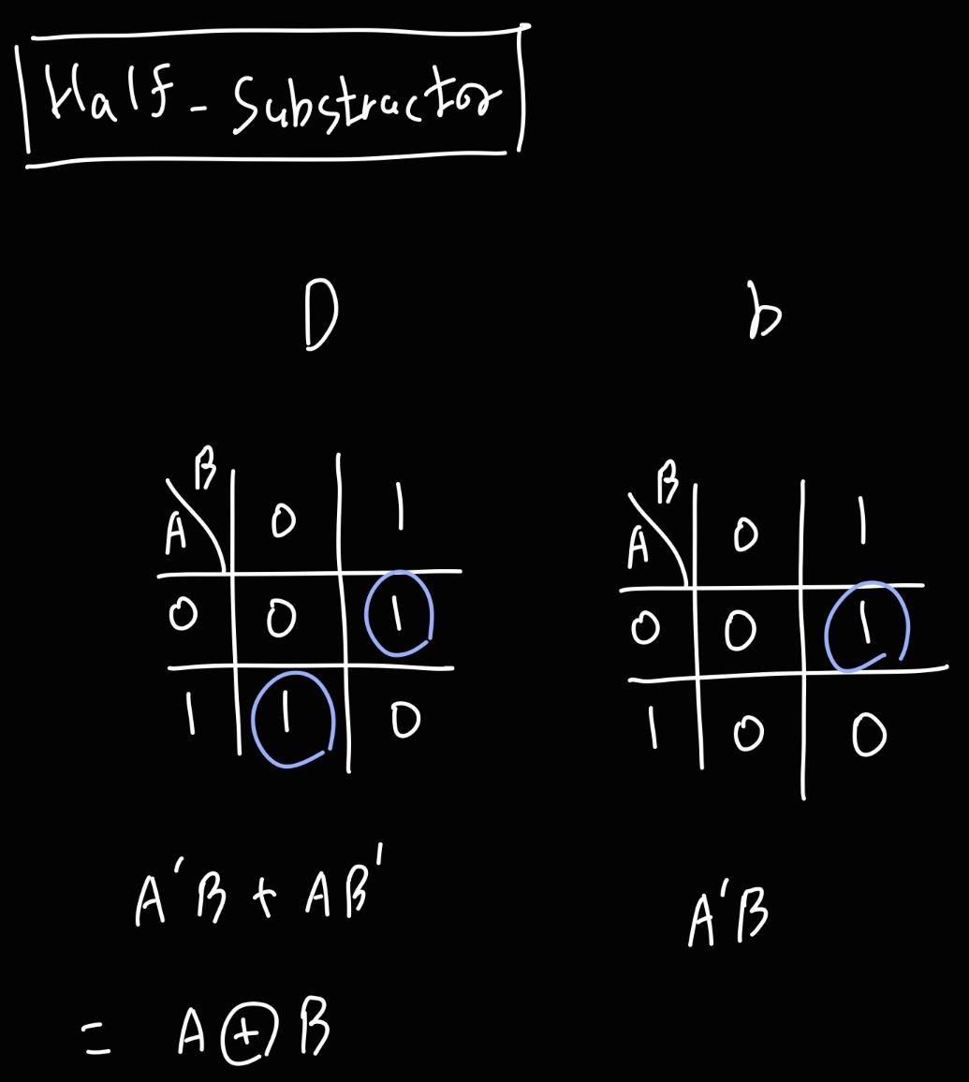

Full Subtracter 의 경우, 다음과 같은 진리표 및 카르노 맵 결과를 확인할 수 있다.
A | B | Borrow-in | Difference | Borrow-out
0 | 0 | 0 | 0 | 0
0 | 0 | 1 | 1 | 1
0 | 1 | 0 | 1 | 1
0 | 1 | 1 | 0 | 1
1 | 0 | 0 | 1 | 0
1 | 0 | 1 | 0 | 0
1 | 1 | 0 | 0 | 0
1 | 1 | 1 | 1 | 1

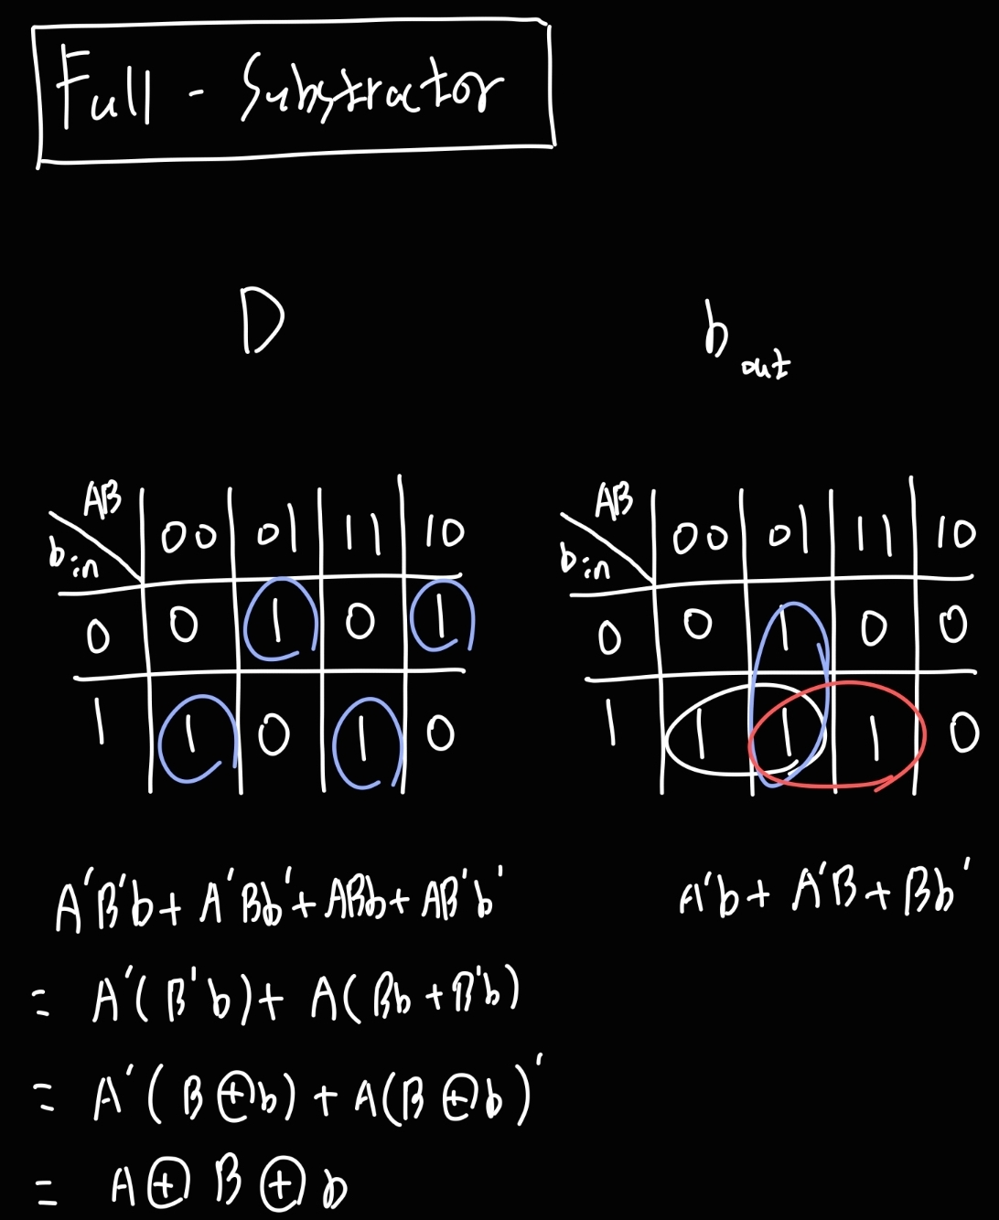

Half Subtracter의 경우, 작성한 디자인 소스 파일(inv.v)은 다음과 같다.
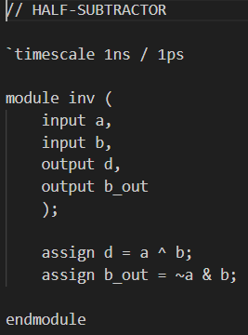
a와 b를 input으로, d와 b_out을 output으로 설정했다. d는 a와 b를 XOR 로 연결해서 표현하였고, b_out은 a에 NOT을 붙인 후, 그를 b와 AND 로 연결하여 표현하였다.

Half Subtracter의 경우, 작성한 테스트벤치 파일(inv_tb.v)은 다음과 같다.
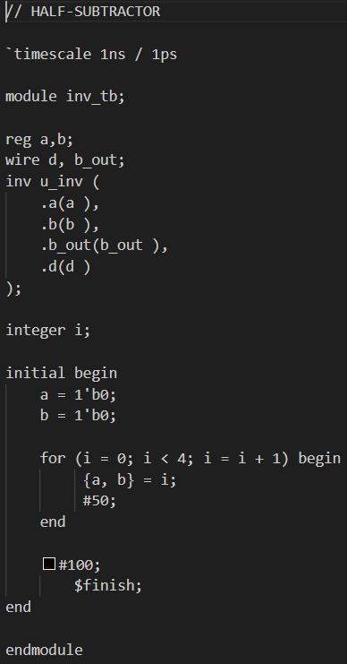
a와 b는 reg 로, d와 b_out 은 wire 로 선언하고, inv.v 파일에서의 각 input 및 output과 연결해준 후, a와 b의 초기값을 0으로 설정해두었다. 그 후, a, b 2개의 reg를 반복문과 결합문을 사용하여 비트를 설정하고, 총 4개의 모든 경우의 수를 시뮬레이션에서 확인할 수 있도록 하였다. 전파 지연을 고려하여, 각 반복에서 50ns를 지연시켜 오류가 발생하는 것을 방지하였다.

Full Subtracter의 경우, 작성한 디자인 소스 파일(inv.v)은 다음과 같다.
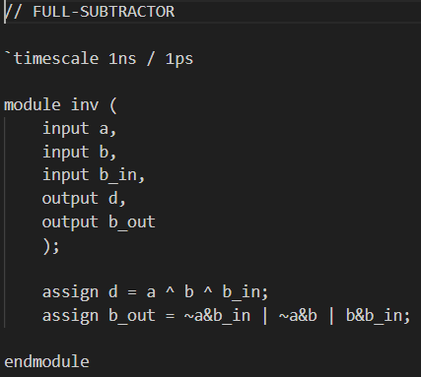
a, b, b_in을 input으로, d와 b_out을 output으로 설정했다. d는 a, b, c_in을 XOR 로 연결해서 표현하였고, b_out은 NOT a 와 b_in 을 AND로 연결, NOT a 와 b를 AND 로 연결, b 와 b_in 을 AND 로 연결한 후, 3개의 product term 을 OR 로 연결하여 표현했다.

Full Subtracter의 경우, 작성한 테스트벤치 파일(inv_tb.v)은 다음과 같다.
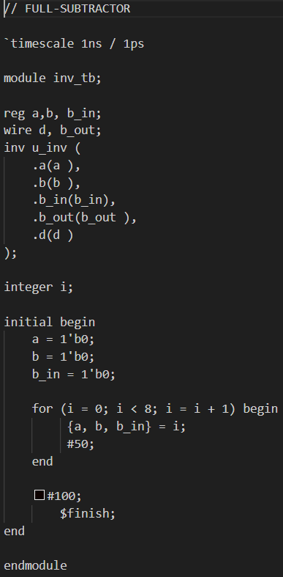
a, b, b_in은 reg 로, d와 b_out 은 wire 로 선언하고, inv.v 파일에서의 각 input 및 output과 연결해준 후, a, b, b_in의 초기값을 0으로 설정해두었다. 그 후, a, b, b_in 3개의 reg를 반복문과 결합문을 사용하여 비트를 설정하고, 총 8개의 모든 경우의 수를 시뮬레이션에서 확인할 수 있도록 하였다. 전파 지연을 고려하여, 각 반복에서 50ns를 지연시켜 오류가 발생하는 것을 방지하였다.
Half Subtracter 의 경우, 다음과 같은 시뮬레이션 결과를 확인할 수 있다.
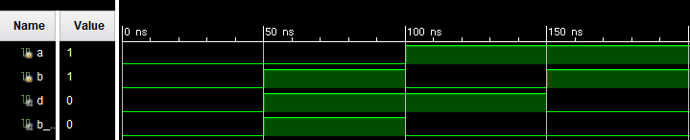

Full Subtracter 의 경우, 다음과 같은 시뮬레이션 결과를 확인할 수 있다.
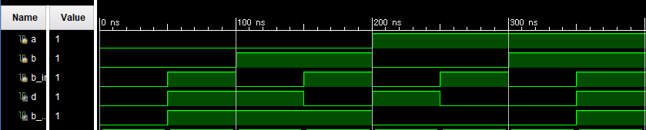

4. 8421(BCD)-2421 Code converter simulation 결과 및 과정에 대해서 설명하시오.
Decimal | 8 | 4 | 2 | 1 | 2 | 4 | 2 | 1
0 | 0 | 0 | 0 | 0 | 0 | 0 | 0 | 0
1 | 0 | 0 | 0 | 1 | 0 | 0 | 0 | 1
2 | 0 | 0 | 1 | 0 | 0 | 0 | 1 | 0
3 | 0 | 0 | 1 | 1 | 0 | 0 | 1 | 1
4 | 0 | 1 | 0 | 0 | 0 | 1 | 0 | 0
5 | 0 | 1 | 0 | 1 | 1 | 0 | 1 | 1
6 | 0 | 1 | 1 | 0 | 1 | 1 | 0 | 0
7 | 0 | 1 | 1 | 1 | 1 | 1 | 0 | 1
8 | 1 | 0 | 0 | 0 | 1 | 1 | 1 | 0
9 | 1 | 0 | 0 | 1 | 1 | 1 | 1 | 1

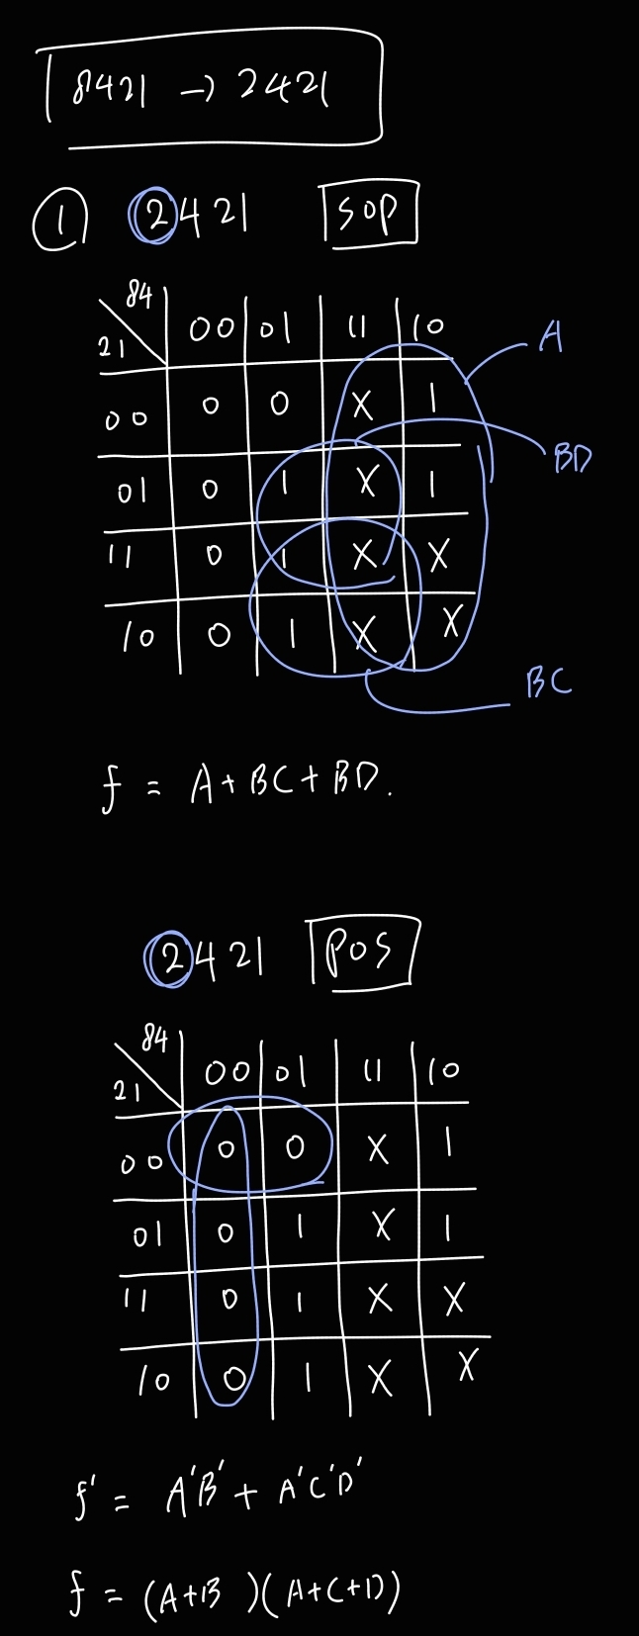
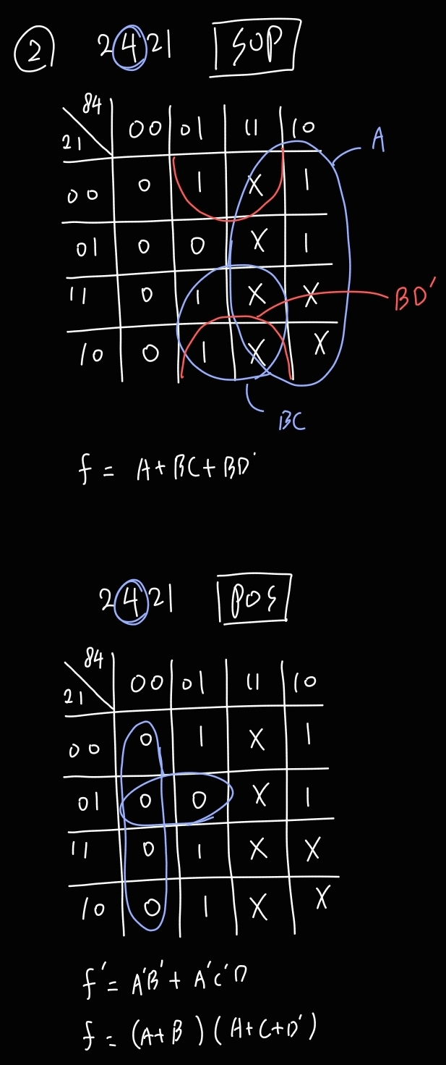
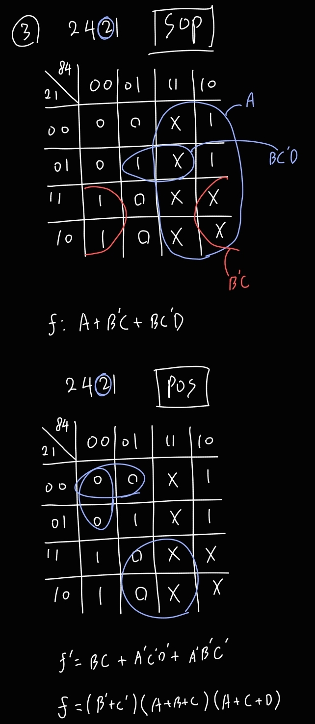
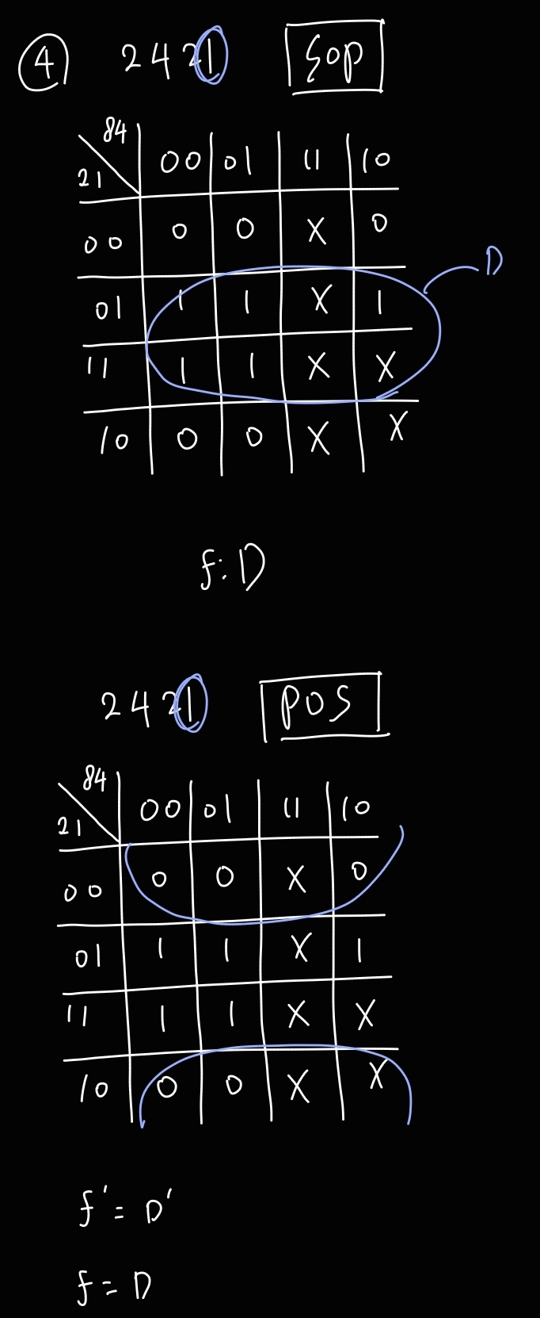

8421 to 2421 code converter 의 경우, 작성한 디자인 소스 파일(inv.v)은 다음과 같다.
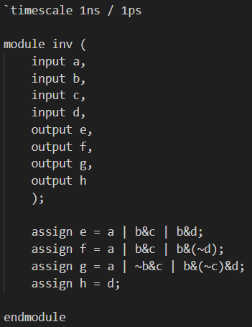
a, b, c, d를 input으로, e, f, g, h output으로 설정했다. e는 a와 b AND c 와 b AND d 3개의 term 을 OR 로 연결하여 표현하였다. f는 a와 b AND c 와 b AND NOT d 3개의 term 을 OR 로 연결하여 표현하였다. g는 a와 NOT b AND c 와 b AND NOT c AND d 3개의 term 을 OR로 연결하여 표현하였다. h는 d로 하나의 input으로 직접적으로 표현할 수 있었다.
작성한 테스트벤치 파일(inv_tb.v)은 다음과 같다.
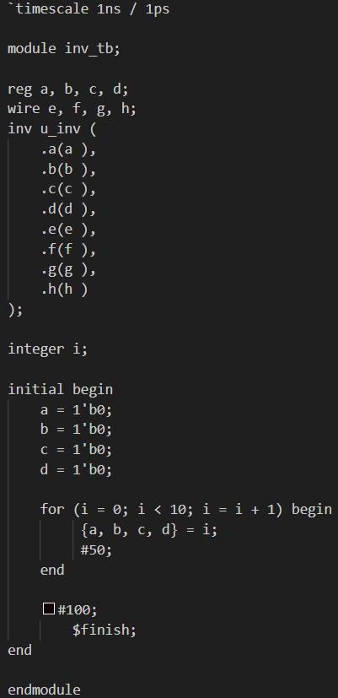
a, b, c, d은 reg 로, e, f, g, h은 wire 로 선언하고, inv.v 파일에서의 각 input 및 output과 연결해준 후, a, b, c, d의 초기값을 0으로 설정해두었다. 그 후, a, b, c, d 4개의 reg를 반복문과 결합문을 사용하여 비트를 설정하고, 총 10개의 모든 경우의 수를 시뮬레이션에서 확인할 수 있도록 하였다. 전파 지연을 고려하여, 각 반복에서 50ns를 지연시켜 오류가 발생하는 것을 방지하였다. Decimal 로 0부터 9까지 총 10개의 숫자만을 표현하면 되므로, 반복문은 10번만 시행한다.

다음과 같은 시뮬레이션 결과를 확인할 수 있다.
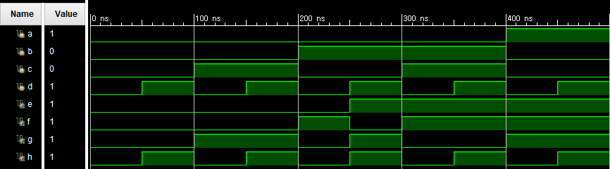

5. 결과 검토 및 논의사항.
Half Adder의 경우, a와 b의 합이 1일 때 sum의 값이 1이고, 그 외의 경우에는 sum의 값이 0인 것을 확인할 수 있다. 또한, a와 b가 둘 다 1일 때에만 c_out 의 값이 1임을 확인할 수 있다. Half Adder의 최소식을 카르노 맵을 적용하여 직접 구해낸 후, 해당 회로를 verilog 상에서 구현하여 실제 확인해보는 것을 통해, 프로그램 상에서도 이론대로 잘 작동함을 확인할 수 있었다.
Full Adder의 경우, a, b, c_in의 합이 1 혹은 3일 때 sum의 값이 1이고, 그 외의 경우에는 sum의 값이 0인 것을 확인할 수 있다. 또한, a, b, c_in 의 합이 2 이상일 때만 c_out 의 값이 1임을 확인할 수 있다. full Adder의 최소식을 카르노 맵을 적용하여 직접 구해낸 후, 해당 회로를 verilog 상에서 구현하여 실제 확인해보는 것을 통해, 프로그램 상에서도 이론대로 잘 작동함을 확인할 수 있었다.
Half Subtracter의 경우, a와 b의 차이가 1일 때 d의 값이 1이고, 그 외의 경우에는 sum의 값이 0인 것을 확인할 수 있다. 또한, a가 0이고 b가 1일 때, 즉 0-1 상황에서만 b_out 의 값이 1임을 확인할 수 있다. Half Subtracter의 최소식을 카르노 맵을 적용하여 직접 구해낸 후, 해당 회로를 verilog 상에서 구현하여 실제 확인해보는 것을 통해, 프로그램 상에서도 이론대로 잘 작동함을 확인할 수 있었다.
Full Subtracter의 경우, 기존값인 1과, 빼는 값인 b와 b_in에 대해, a – b – b_in 의 값이 1 혹은 -1이 될 경우에만 d의 값이 1이고, 그 외의 경우에는 sum의 값이 0인 것을 확인할 수 있다. 또한, 기존 값보다 빼는 값의 합이 더 큰 경우에만 b_out의 값이 1임을 확인할 수 있다. Full Subtracter의 최소식을 카르노 맵을 적용하여 직접 구해낸 후, 해당 회로를 verilog 상에서 구현하여 실제 확인해보는 것을 통해, 프로그램 상에서도 이론대로 잘 작동함을 확인할 수 있었다.
8421 to 2421 code converter의 경우, 진리표에서 표현한 대로 시뮬레이션의 그래프가 잘 그려졌음을 확인할 수 있다. 8421 to 2421 code converter 에서, 각 경우의 최소식을 카르노 맵을 적용하여 직접 구해낸 후, 해당 회로를 verilog 상에서 구현하여 실제 확인해보는 것을 통해, 프로그램 상에서도 이론대로 잘 작동함을 확인할 수 있었다.

6. 추가 이론 조사 및 작성.
1) n비트 계산기
이번 실험에서 구현한 가산기는 1비트만을 계산할 수 있다. 이러한 1비트 가산기를 필요한 비트 수 만큼 직렬로 연결하면, n비트 가산기를 구현할 수 있다. 이 때 전가산기를 사용해야 carry 비트를 계산할 수 있으므로, full adder 를 사용해야 한다. 첫 번째 전가산기의 c_out 출력이, 다음 전가산기의 c_in으로 입력되고, 이가 반복되어 계산을 이어나갈 수 있다.
이는 전가산기만을 직렬로 연결하면 된다는 매우 단순한 회로 구조로 이해하기 쉽고 만들기도 간단하다. 다만 치명적인 단점이 있는데, 바로 지연시간이다. 각 전가산기에서의 계산은, 이전 모든 전가산기의 계산이 끝난 다음에야 진행할 수 있다. 32비트 가산기를 위 방식으로 만드는 경우, 첫 번째 비트에서 발생한 c_out 비트가 마지막 32번째 비트까지 전달되어야 한다면, 그 전달 시간동안 전체 계산이 지연되게 된다. 이러한 캐리 전파 지연 특성 때문에, 고속 계산이 필요한 계산기에는 적합하지 않다.

2) 다비트 감산
뺄셈은 새로운 감산기 회로를 만드는 것 대신에, 2의 보수 원리를 적용하여 가산기를 재활용하여 사용할 수 있다. 실제 하드웨어를 만들 때, 가산기 회로와 감산기 회로를 따로 만들면 하드웨어 상으로도 공간 효율성이 떨어지고, 회로를 많이 만들어야 하므로 손해를 보게 된다. 또한 우리는 2의 보수라는 뺄셈을 덧셈으로 전환할 수 있는 도구를 가지고 있기에, 가산가와 2의 보수를 적용하여 감산기를 대체하여, 다비트 계산기에 다비트 감산기 없이, 다비트 가산기만 가지고도 연산을 효율적으로 처리할 수 있다.

